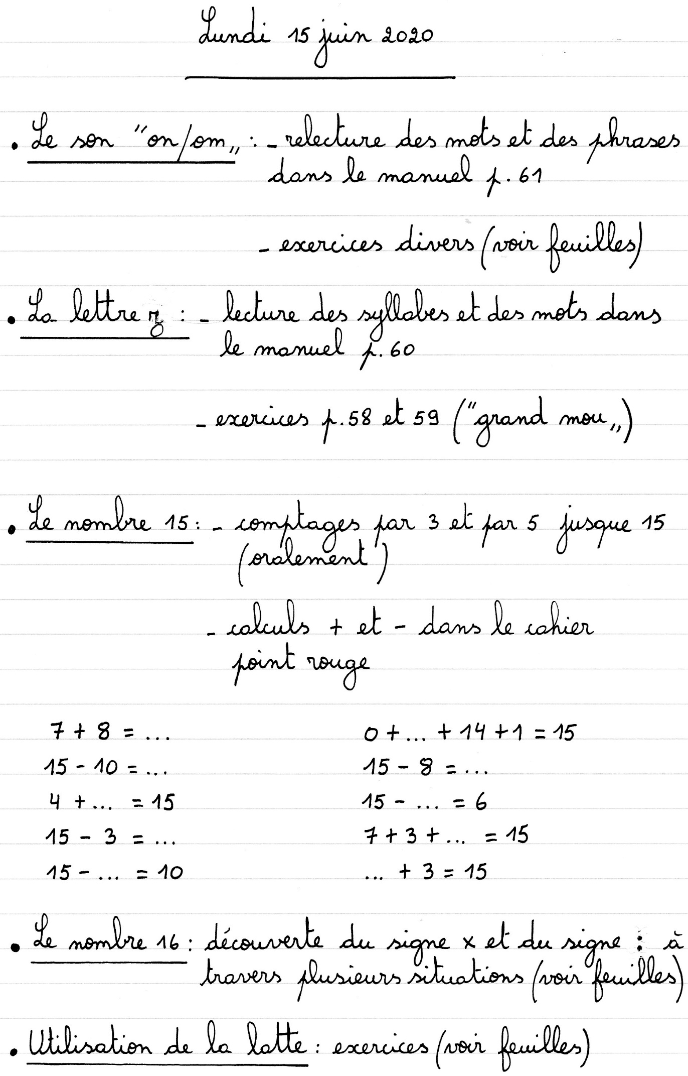

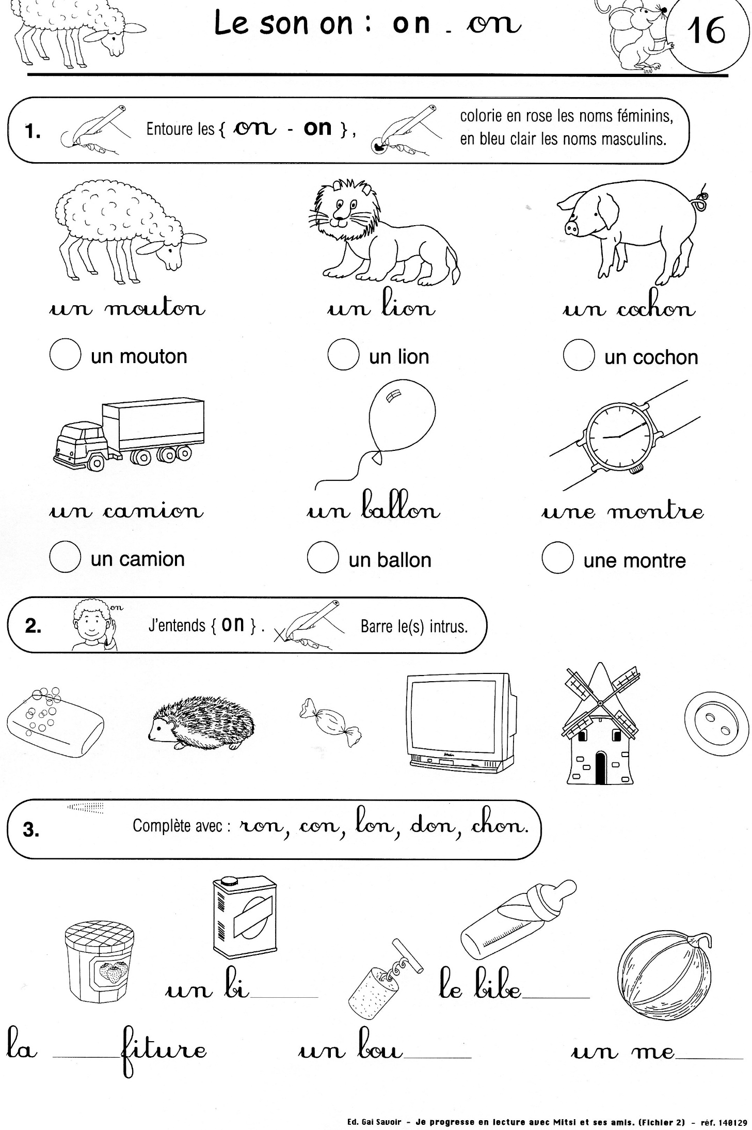

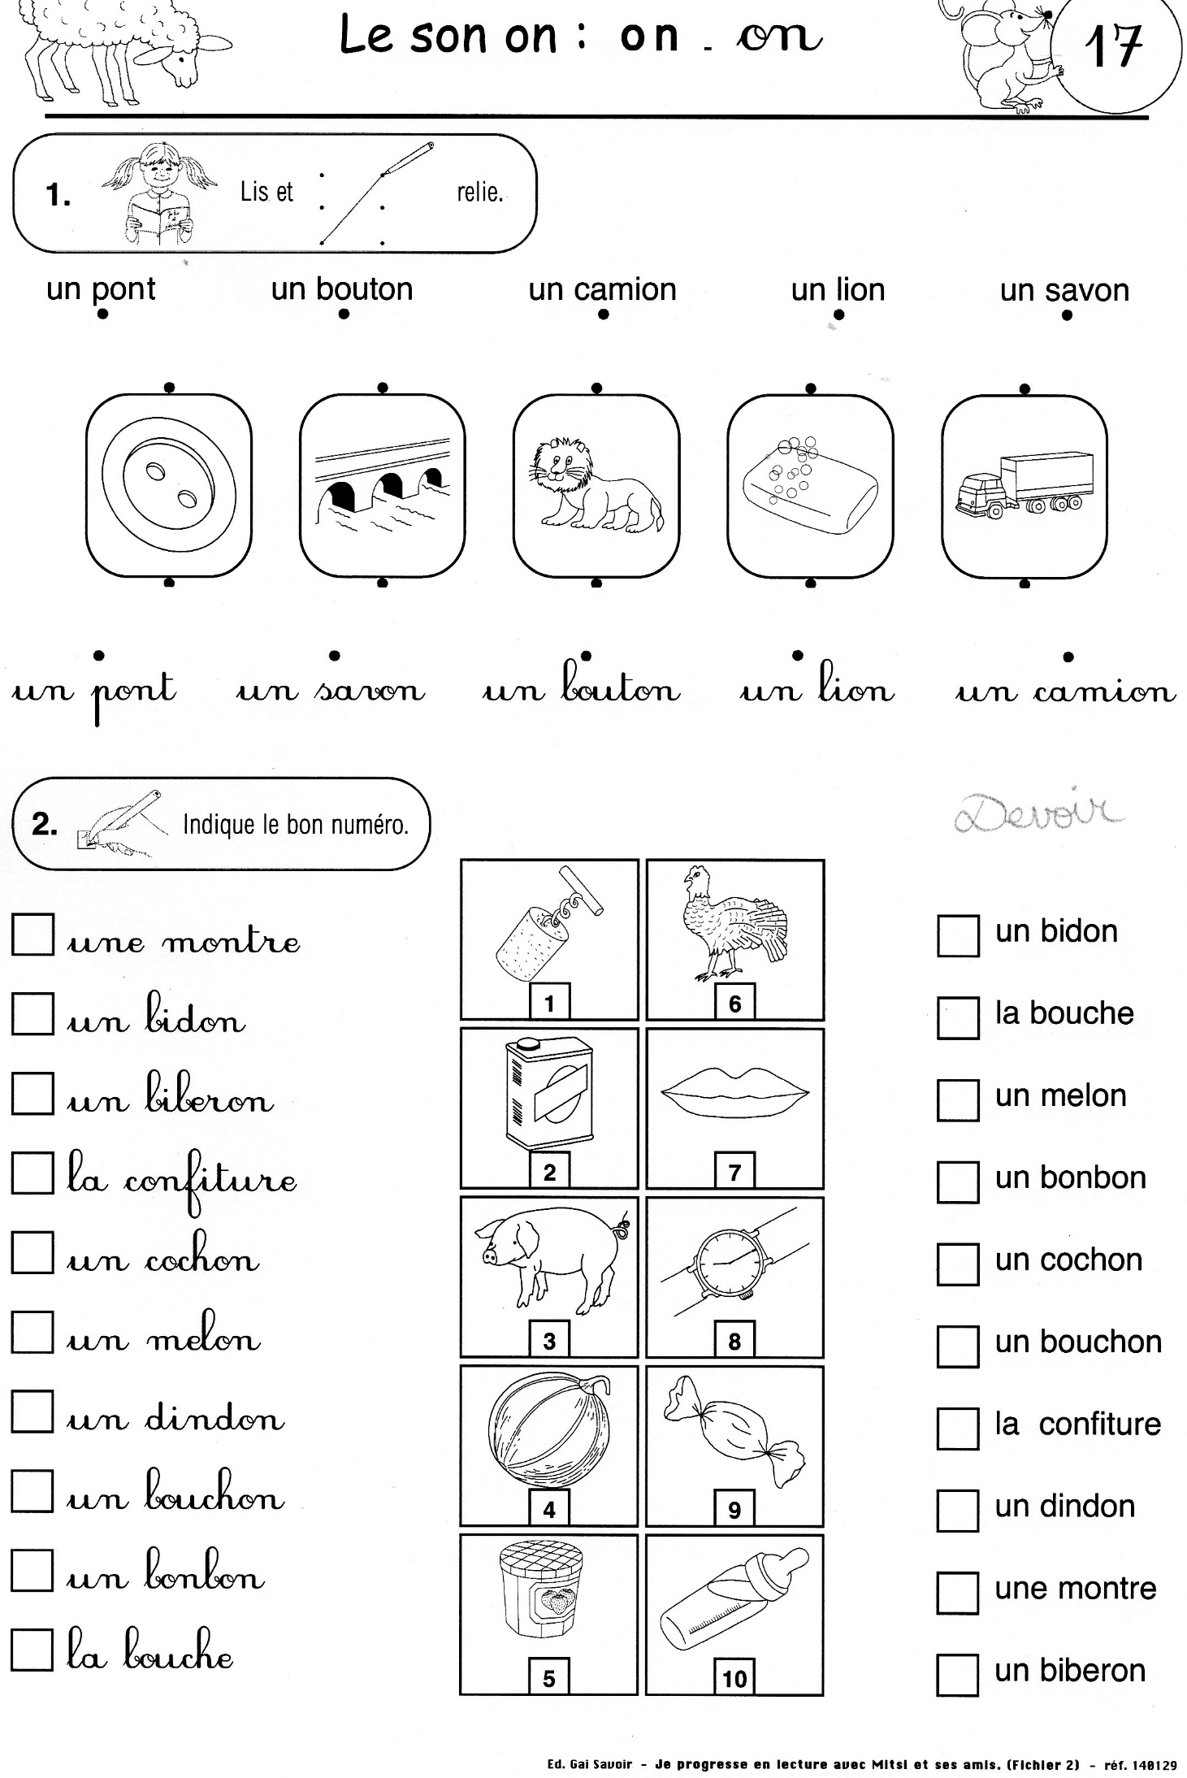

**Découverte du nombre 16**

1.   **Représente chaque situation par un dessin puis écris le calcul.**

|  |  |
| --- | --- |
| Alexis a apporté 7 billes à l’école. Marion, elle, a amené 9 billes pour jouer à la récréation. Combien de billes ont-ils en tout ?  Calcul : …………………………………………….  🡺 Ensemble, ils ont ……… billes. | Pauline a acheté 20 bonbons au petit magasin. Elle en mange 4 à la récréation. Combien lui reste-t-il de bonbons ?  Calcul : …………………………………………….  🡺 Il lui reste ……… bonbons. |
| Baran a reçu 4 pochettes de 4 autocollants pour compléter son album. Combien d’autocollants a-t-il reçu en tout ?  Calcul : ……………………………………………. OU …………………………………………….  🡺 Il a reçu …… autocollants. | |

1.  **Répartis équitablement 16 pommes dans les différents paniers.**

|  |
| --- |
| C:\Users\User\Pictures\img219 (2).jpg  J’ai partagé …… pommes en …… . Chaque panier contient …… pommes. 🡺 ………………………………….. |

|  |
| --- |
| C:\Users\User\Pictures\img219 (2).jpg  J’ai partagé …… pommes en …… . Chaque panier contient …… pommes. 🡺 ………………………………….. |

|  |
| --- |
| C:\Users\User\Pictures\img219 (2).jpg  C:\Users\User\Pictures\img219 (2).jpg  J’ai partagé …… pommes en …… . Chaque panier contient …… pommes. 🡺 ………………………………….. |

